2.3测量：物体运动的速度

**一、知识梳理**

（一）测量气泡运动的速度

1．测量原理：____________．

2．测量工具：____________、____________．

3．气泡在上升了一段路程后，运动的路程和时间近似成___比，运动速度可以看作是_____的．

（二）匀速直线运动与变速直线运动

4．匀速直线运动：物体沿着______运动，在____________内，通过的路程________的运动．

5．匀速直线运动的特点：匀速直线运动是一种快慢______的运动．

6．匀速直线运动快慢的描述：匀速直线运动用______描述运动的快慢．

7．变速直线运动：物体沿着______运动，在____________内，通过的路程________的运动．

8．变速直线运动的特点：变速直线运动是一种快慢______的运动．

9．变速直线运动快慢的描述：变速直线运动用______描述运动的快慢．

（三）速度的计算

10．速度的计算公式及变形公式

*v*＝______；*s*＝_______；*t*＝______．

**二、易错分析**

1．中不能说*v*与*s*成正比，也不能说*v*与*t*成反比．做匀速直线运动的物体，速度*v*是一个定值，即：*s*与*t*的比值是不变的；



2．在匀速直线运动中*s*与*t*成正比（*s*=*vt*，在匀速直线运动中*v*是一个定值）；

3．*s*-*t*图像与*v*-*t*图像，如图：

4．平均速度总是针对某一段路程（或时间间隔）而言的．计算某一段路程的平均速度时，必须用这段路程除以通过这段路程所用的总时间．某段路程内（时间内）的平均速度大小不代表其它路程段（时间段）内的运动快慢程度；

5．平均速度不是速度的算术平均值；

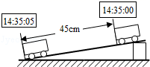**三、达标训练**

1．在“测量物体运动的平均速度”实验中，当小车自斜面顶端滑下时开始计时，滑至斜面底端时停止计时．如图所示，此过程中小车的平均速度是（ ）

　 A． 10cm/s B． 9cm/s C． 8cm/s D． 7cm/s

2．如图所示是测量小车运动平均速度的实验装置示意图，让小车从静止开始沿斜面向下运动，关于小车通过前半段路程*s*1、后半段路程*s*2和全程*s*的平均速度的判断，正确的是（ ）

A． 小车通过*s*1的平均速度最大

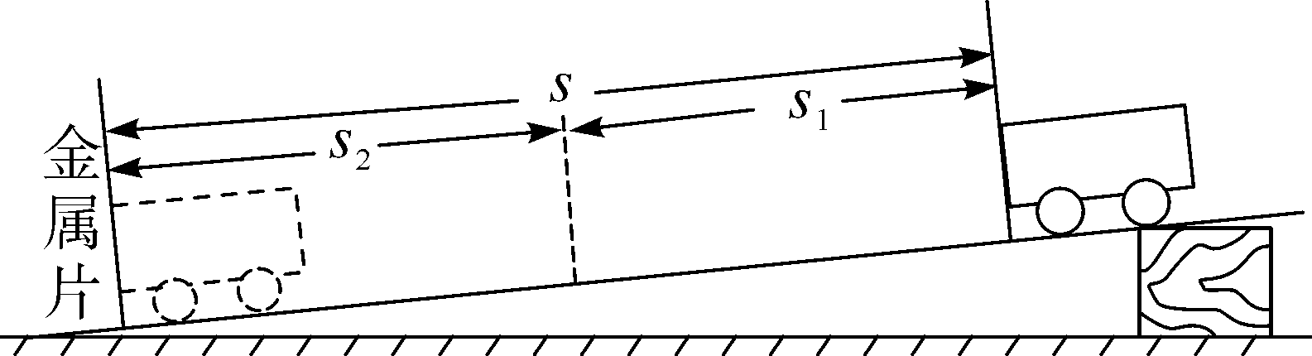

B． 小车通过*s*2的平均速度最大

C． 小车通过*s*1的平均速度大于通过*s*的平均速度

D． 小车通过*s*2的平均速度小于通过*s*的平均速度

3．一物体做匀速直线运动，由公式可知（ ）

A．*v*与*s*成正比 B．*v*与*t*成反比 C．*s*与*t*正比 D．以上说法都不对

4．一辆汽车在公路上做匀速直线运动，那么汽车通过的路程*s*与所用时间*t*的关系正确的是（ ）

*s*/m

*s*/m

*s*/m

*s*/m

*t*/s

*t*/s

*t*/s

D

C

B

A

*t*/s

5．如图所示，图甲是小车甲运动的*s*﹣*t*图像，图乙是小车乙运动的*v*﹣*t*图像，由图像可知（ ）



A．甲车速度大于乙车速度

B．甲、乙两车都由静止开始运动

C．甲、乙两车都以10m/s匀速运动

D．甲、乙两车经过5s通过的路程都是10m

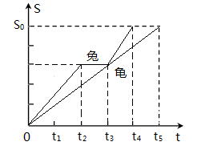6．龟和兔在路程为*S*0的一段平直赛道上进行赛跑竞技比赛，它们赛跑的路程—时间图像如图所示，下列说法正确的是（ ）

A．在完成*S*0赛段的比赛中，龟和兔都做匀速直线运动

B．在完成*S*0赛段的比赛中，龟比兔先到达比赛的终点

C．在完成*S*0赛段的比赛中，兔总是比龟跑得快

D．在完成*S*0赛段的比赛中，兔比龟的平均速度大

7．2013年4月20清晨，雅安芦山发生强烈地震，距灾区105km的某驻军部队接到命令立即驱车赶往灾区救援．出发50min后中途遇山体滑坡道路阻断，经2h抢通道路，继续前进40min到达指定地点．救援部队全程平均速度应为（ ）

A．126km/h B．70km/h C．52.5km/h D．30km/h

8．短跑运动员在某次百米赛跑中测得5秒末的速度为9.0m/s，10秒末到达终点的速度为10.2m/s，则下列说法正确的是（ ）

A．在前5秒内运动员的平均速度为4.5 m/s

B．在后5秒内运动员的平均速度为9.6m/s

C．在本次百米赛跑中运动员的平均速度为10.0 m/s

D．在本次百米赛跑中运动员的平均速度为9.1 m/s

9．一短跑运动员沿直线跑了5s，前2s内通过16m的路程，后3s通过了30m的路程，这个运动员在5s内的平均速度是（ ）

A．8 m/s　　　 B．10 m/s　　　 C．9 m/s　　　 D．9．2 m/s

10．在研究气泡运动规律的实验中，小明每隔10s记录的气泡位置如图所示，则气泡上升时速度大小的变化情况是______________ ；小明用刻度尺测出*A*、*B*间的距离*s*=80cm，则气泡通过*AB*段的平均速度*v*=_______ m/s．

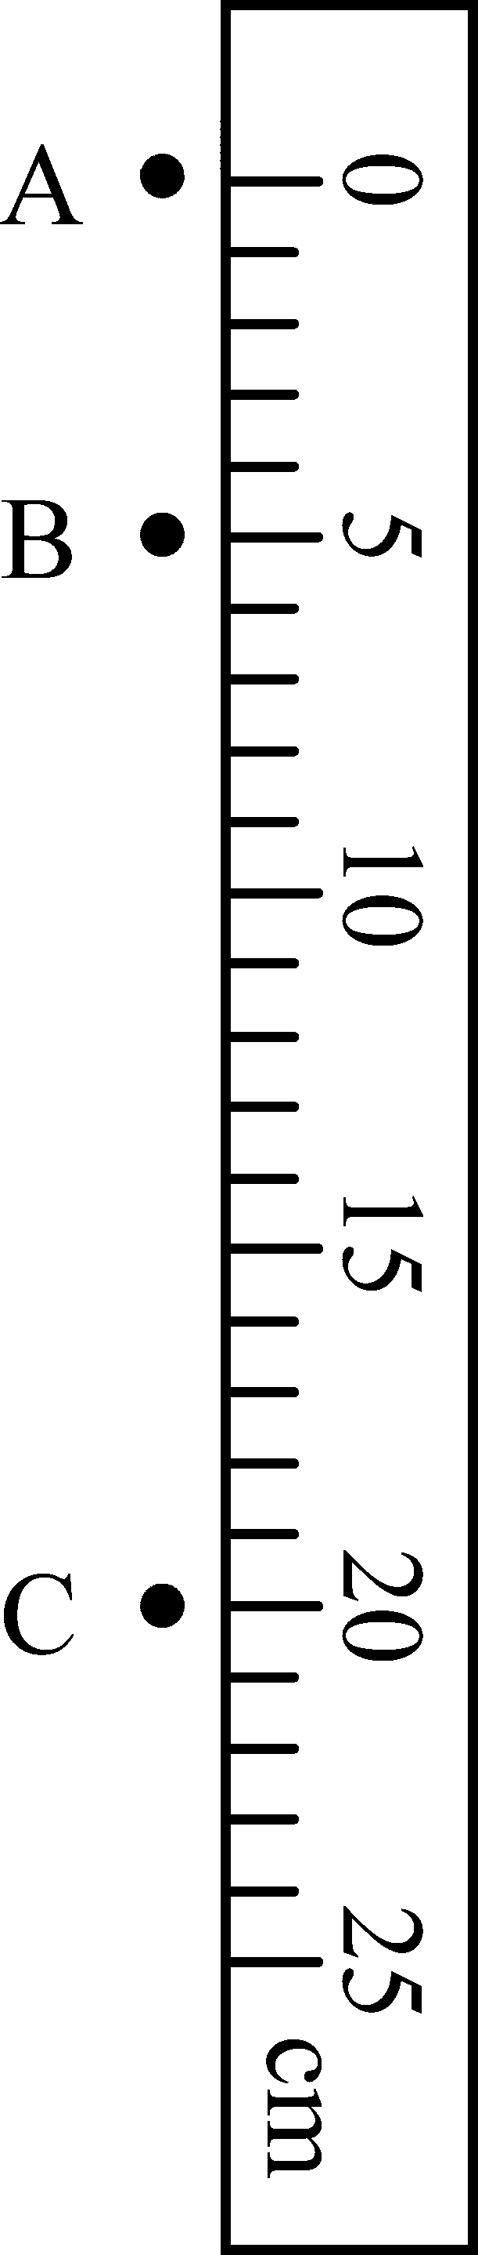11．如图是某实验小组“测量小车平均速度”的情形，如图所示，小车从位置*A*开始沿直线运动到位置*B*，所用的时间为2s，则小车从*A*到*B*通过的总路程为______cm，这段时间内小车运动的平均速度是____m/s．



12．如图是一个水滴下落过程的示意图，水滴通过*AB*和*BC*所用时间均为0.1s．水滴由*A*位置下落到*C*位置运动的距离是______cm，则这个过程中水滴下落的平均速度是______m/s．该水滴下落过程是______运动．（选填“匀速直线”或“变速直线”）

13．邵阳市区即将竣工的雪峰大桥，是一座翼型斜拉桥，其翼型伸展度居全国首位，大桥全长约为951m，设计时速60km/h．若汽车以15m/s的速度匀速通过大桥，所需时间 s．

14．小李同学在百米赛跑时，在前8s内加速跑完了36m，接着保持8m/s的速度跑完全程，则他百米赛跑的成绩是______s．百米赛跑的平均速度为______m/s．

15．便捷的交通与互联网给人们出行带来很大的方便．某天，王爷爷带小孙子驾车到萍乡北站，然后乘高铁去南昌参观滕王阁．8：20开车出发，并看到路边如图所示交通标志牌，此刻吩咐小孙子通过铁路12306网站查询列车时刻表，如图所示．求：

（1）在交通正常情况下，依据以上信息并通过计算，爷孙俩最快能赶上哪一车次？

（2）该趟高铁运动的平均速度为多少km/h



|  |  |  |  |
| --- | --- | --- | --- |
| 车次 | 萍乡北开 | 南昌西到 | 运行距离 |
| G1346 | 08:38 | 09:40 | 240km |
| G1692 | 08:49 | 10:05 | 240km |
| G1482 | 09:11 | 10:31 | 240km |

16．甲乙两地的距离是900km，一列火车从甲地早上7:30出发开往乙地，途中停靠了几个车站，在当日16:30到达乙地．列车行驶途中以144km/h的速度匀速通过长度为400m的桥梁，列车全部通过桥梁的时间是25s．求：

（1）火车从甲地开往乙地的平均速度是多少千米每小时？

（2）火车的长度是多少米？

17．一物理实验小组在“探究气泡的运动规律”时，在内径约为1cm、长为60cm的玻璃管中注煤油，管内留一个小气泡后封住开口．将玻璃管翻转后竖直放置，观察气泡的运动情况，如图所示．

  

（1）实验小组的同学在讨论“如何测量气泡从*O*点运动到10cm、20cm、30cm和40cm处所用的时间？”甲同学的方案是“将玻璃管翻转竖直放置后立即计时如图甲”；乙同学的方案是“将玻璃管翻转竖直放置后，等气泡运动上升一定距离开始计时如图乙”．你同意______同学的方案；

（2）按照正确的方案，测得的数据如下表，请以路程*s*为纵坐标、时间*t*为横坐标，在图丙中画出气泡运动的*s*-*t*图象；

|  |  |  |  |  |  |
| --- | --- | --- | --- | --- | --- |
| 从*O*点开始的路程*s*/cm | 0 | 10 | 20 | 30 | 40 |
| 从*O*点开始计时的时间*t*/s | 0 | 5 | 10 | 20 |  |

（3）从图象可以看出，气泡在上升一段路程后，运动的路程和时间近似成____（选填“正”或“反”）比．

（4）上表中负责记录的同学漏记一次的时间，请你为他填上；

（5）实验中我们说气泡在上升，这是以______为参照物的；

（6）实验中为便于时间的测量，应使气泡在管内运动得较_________（快慢）一些较好；

（7）实验中气泡运动的快慢可能与什么因素有关，请提出你的一个猜想：气泡运动的快慢可能与____________有关．

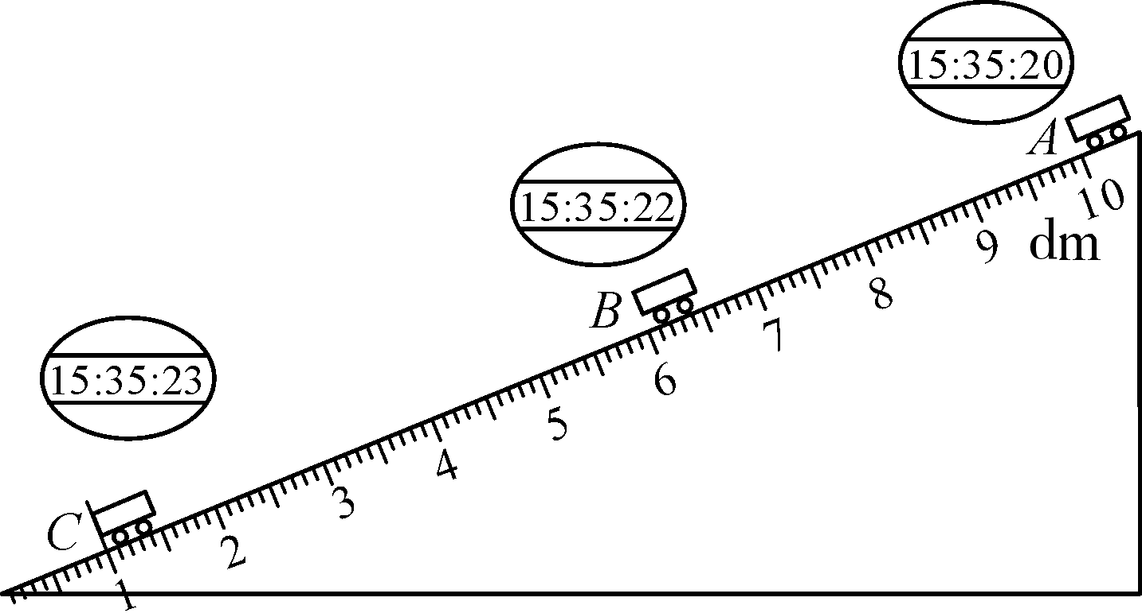18．物理实验小组的同学在学习“测量平均速度”时，想测量从斜面上滑下的物体在不同阶段时的平均速度，设计了如图所示的实验装置：让小车从带有刻度（分度值为1 cm）的斜面顶端由静止滑下，图中的圆圈是小车到达*A*、*B*、*C*三个位置时电子表的显示时间（圆圈里面的数字分别表示“时：分：秒”），则：

（1）该实验是根据公式_____进行测量的．

（2）通过分析图中所给信息可以判断，小车从斜面顶端运动到底端的过程中________（填“是”或“不是”）做匀速直线运动．

（3）小车在*AB*段运动的路程是________dm；在*BC*段运动的平均速度*vBC*是________m/s；在*AC*段运动的平均速度*vAC*是________m/s．

（4）在实验前必须学会熟练使用电子表，如果小车到达*C*点后还没有停止计时，则会使所测量的运动时间偏________．

（5）实验中斜面的倾角角度不宜太大，这样是为了便于测量________．

（6）实验中斜面的末端放有金属片的目的是______________________．

（7）实验中测量时间容易产生误差，为减小实验误差的做法是______________________．

**四、能力提升**

19．*a*、*b*、*c*三辆汽车从甲地出发沿直线运动到乙地，其中*a*车以速度*v*做匀速直线运动到乙地；*b*车以速度*v*出发，先做加速运动再做减速运动，到达乙地时速度恰好还是*v*；*c*车也以速度*v*出发，先做减速运动再做加速运动，到达乙地时速度恰好也是*v*，三辆汽车运动时间分别为*ta*、*tb*和*tc*，其大小关系正确的是（ ）

A．*ta*＝*tb*＝*tc* B．*ta*＜*tb*＜*tc* C．*tc*＞*ta*＞*tb* D．*tc*＞*ta*＝*tb*

20．甲、乙两人进行100m赛跑，结果甲比乙超前10m到达终点．如果让甲从原起跑线往后退10m起跑，乙仍从原起跑线起跑，两人都保持原来的速度重新比赛，则比赛结果是（ ）

A．同时到 B．甲先到 C．乙先到 D．不能确定

21．一乘客从一楼乘手扶电梯到二楼，电梯不动时，乘客沿电梯到达二楼时间为*t*1；如乘客站在电梯上不动，电梯开动时到达二楼时间为*t*2．当人和电梯都以原来速度运动时，人到达二楼时间为（ ）

A． B． C． D．无法确定

参考答案

1．B2．B3．D4．A5．D6．D7．D8．C9．D

10．先变大后不变、0.016；

11．80.0、0.4；

12．20.0、1、变速直线；

13．63.4；

14．16、6.25；

15．（1）赶上G1482车次；（2）180km/h;

16．（1）100km/h；（2）600m；

17．（1）乙；（3）正；（4）25；（5）玻璃管或玻璃管中的水；（6）慢；（7）气泡的大小、液体的种类等；

18．（1）v=s/t;（2）不是；（3）4.00、0.5、0.3；（4）偏大；（5）时间；（6）让小车在同一位置停下来，便于测出小车行驶相同路程所用的时间；（7）多次测量取平均值；

19．C

20．B

21．C